[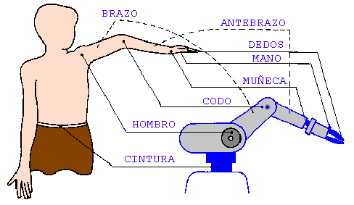](https://www.google.com.mx/url?sa=i&rct=j&q=&esrc=s&source=images&cd=&cad=rja&uact=8&ved=2ahUKEwjb8KSj2IniAhUMVa0KHalkAnkQjRx6BAgBEAU&url=http://platea.pntic.mec.es/vgonzale/cyr_0204/ctrl_rob/robotica/sistema/morfologia.htm&psig=AOvVaw1_MzqcgxcSKspwMyiPwSmj&ust=1557327734831412)

Robots industriales

Diego Armando Becerra Iñiguez

Universidad Politécnica de la Zona Metropolitana

**¿Qué es un robot industrial?**

Un robot industrial es un manipulador multifuncional reprogramable. Capaz de mover materias, piezas, herramientas, o dispositivos especiales, según trayectorias variables, programadas para realizar tareas diversas.

O, en otras palabras, una máquina o mecanismo articulado entre sí, el cual tiene 3 distintivos esenciales:

* Es multifuncional.
* Puede ser controlado por un operador humano o un dispositivo lógico.
* Es reprogramable.

Y todo sin hacer modificaciones físicas al robot pues está diseñado, justamente, para realizar tareas variadas y cíclicas que pueden adaptarse.

**Tipos de robots industriales**

* Grados de libertad: Es decir, la suma de las articulaciones que lo componen.
* Espacio de accesibilidad: El número de puntos accesibles al punto terminal, dependiente de la configuración geométrica.
* Capacidad de posicionamiento: El cual mide el grado de exactitud de los movimientos en una tarea programada.
* Capacidad de carga: Peso que puede transportar.
* Velocidad: Máxima velocidad que se puede alcanzar.

**Robot industrial cartesiano**

Esencialmente los robots industriales cartesianos se distinguen por posicionarse mediante 3 articulaciones lineales, generando movimientos perpendiculares de acuerdo con los 3 ejes cartesianos X, Y y Z.

Así mismo, este tipo de robot industrial le ofrece 3 beneficios esenciales:

* Buen nivel de precisión y repetibilidad.
* Facilidad de programación.
* Costo económico.

Por lo cual, puede ser considerado como la solución de menor costo para la industria de la Soldadura, pues puede realizar operaciones simples como soldar, colocar o escoger de forma eficiente y barata.

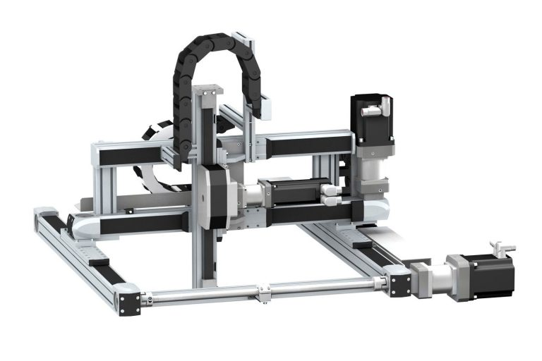

**Robot industrial SCARA**

No obstante que este tipo de robot industrial también se desplaza en los mismos planos cartesianos que el anterior, este se diferencia por incorporar un eje final del plano Z para hacer girar la herramienta o pinza al final del brazo robótico.

Por lo tanto, usted encontrará que los robots Scara son excelentes para procesos de ensamblaje, aunque no son tan universales, puesto que la terminación del brazo limita su alcance.

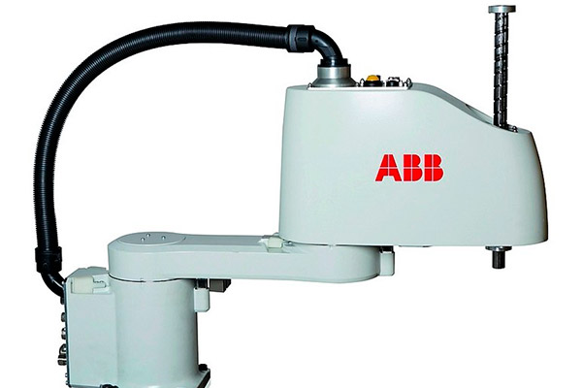

**Robot industrial cíclico**

Mientras que los robots anteriores se centran en tener una postura determinada para una posición, este tipo de robot industrial se diferencia, esencialmente, por poder contar con diferentes posturas para una sola posición.

Una analogía muy utilizada que usted puede usar para comprender su funcionamiento es la de compararlo con un brazo humano, mismo que puede sostener algo fijo, mientras mueve el hombro y el codo. Es decir, estos robots pueden colocar su herramienta o pinza en una posición determinada, pero con diferentes posturas.

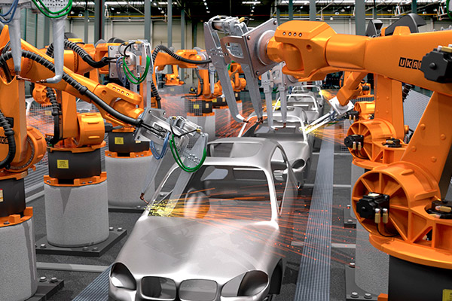

**Robot industrial de 6 ejes**

También llamado de 6 grados de libertad; pues sus articulaciones pueden colocar su herramienta o pinza en una posición con 3 orientaciones, es decir, con 3 movimientos.

Lo anterior, le permite tener una mejor capacidad de flexibilidad para los diferentes trabajos o aplicaciones industriales, teniendo la capacidad de convertirse en robots colaborativos.

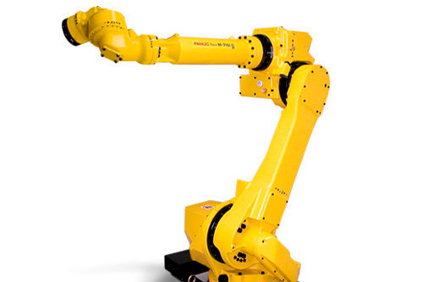

**Robot industrial de doble brazo**

Por último, uno de los tipos de robots industriales más complejos, pues este consta de 2 brazos que trabajan armónicamente sobre una sola pieza de trabajo.

Para esto, están dotados en su mayoría de funciones de visión y detección de fuerza, pues tienen la increíble capacidad de ejecutar tareas autónomas, en las cuales pueden tomar decisiones y actividades tan complejas, como el reconocimiento de formas y objetos, o el ajuste de cantidades y fuerzas.

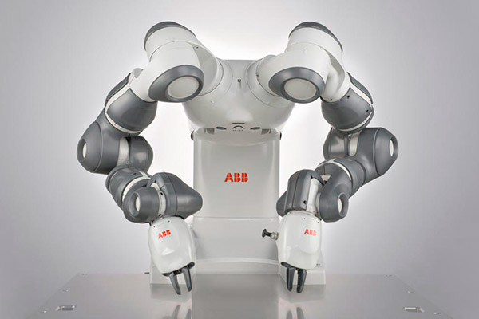

**¿Por qué está compuesto un robot industrial?**

Un robot industrial tiene 4 componentes esenciales.

* Tienen un brazo mecánico con capacidad de manipulación, el cual puede ser controlado.
* Se componen de elementos estructurales rígidos, llamados eslabones o enlaces.
* Estos son conectados por articulaciones, las cuales pueden ser lineales o rotatorias.
* Terminan en puntos terminales “manipuladores” los cuales pueden ser pinzas o herramientas.

Lo cual permite al robot su “especialización”, es decir, su uso en una aplicación en particular, como, por ejemplo, en los procesos de Soldadura por resistencia.

**Actuadores**

Los actuadores tienen por misión generar el movimiento de los elementos del robot según las órdenes dadas por la unidad de control. Los actuadores utilizados en robótica pueden emplear energía neumática, hidráulica o eléctrica. Cada uno de estos sistemas presenta características diferentes y las características a considerar son entre otras.

* Potencia
* Controlabilidad
* Peso y volumen
* Precisión
* Velocidad
* Mantenimiento
* Coste

En los actuadores podemos encontrar 3 fundamentales como:

**Actuadores neumáticos**

En ellos la fuente de energía es aire a presión entre 5 y 10 bar. Existen dos tipos de actuadores neumaticos:

* Cilindros neumaticos
* Motores neumaticos

En los primeros se consigue el desplazamiento de un embolo encerrado en un cilindro, como consecuencia de la diferencia de presión a ambos lados de aquel. Los cilindros neumaticos pueden ser de simple o doble efecto.

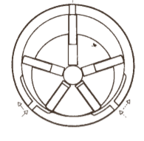

Motor de paletas

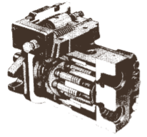

Motor de pistones axiales

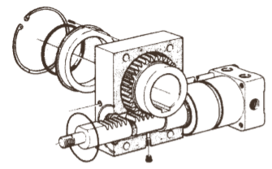

Actuador rotativo tipo piñon-cremallera

La ventaja de estos es que son baratos, rápidos, robustos y sencillos pero sus desventajas son la dificultad de control continuo, se requiere de una instalación especial y son ruidosos.

**Actuadores hidráulicos**

Este tipo de actuadores no se diferencian funcionalmente en mucho de los neumáticos. En ellos, en vez de aire se utilizan aceites minerales a una presión comprendida normalmente entre los 50 y 100 bar, llegando en ocasiones a superar los 300 bar. Existen, como en el caso de los neumáticos, actuadores del tipo cilindro y del tipo motores de aletas y pistones.

Las ventajas de estos es que son rápidos, alta relación potencia-peso, auto lubricantes, alta capacidad de carga. Por el contrario, sus desventajas son su difícil mantenimiento, instalación especial, frecuentes fugas y son caros.

**Actuadores eléctricos**

Las características de control, sencillez y precisión de los accionamientos eléctricos han hecho que sean los más usados en los robots industriales actuales. Dentro de los actuadores eléctricos pueden distinguirse 3 tipos diferentes.

* Motores de corriente continua DC

1. Controlados por inducido
2. Controlados por excitación

* Motores de corriente alterna AC

1. Síncronos
2. Asíncronos

* Motores paso a paso

**Motores de corriente continua DC**

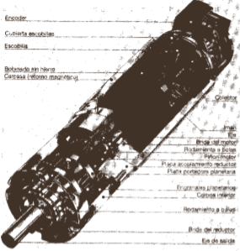Son los más usados en la actualidad debido a su facilidad de control en la siguiente imagen se muestra el esquema de un motor DC seccionado, en el que se pueden apreciar sus distintos elementos. En este caso, el propio motor incluye un codificador de posición(encoder) para poder realizar su control.

Los motores DC están constituidos por 2 devanados internos, inductor e inducido, que se alimentan con corriente continua:

* El inductor, también denominado devanado de excitación, eta situado en el estator y crea un campo magnético de dirección fija, denominado de excitación.
* El inducido. Situado en el rotor, hace girar al mismo debido a la fuerza de Lorentz que aparece como combinación de la corriente circulante por el y del campo magnético de excitación. Recibe la corriente del exterior a través del colector de delgas, en el que se apoyan unas escobillas de grafito.

A continuación, se mostrará un esquema con funciones de transferencia

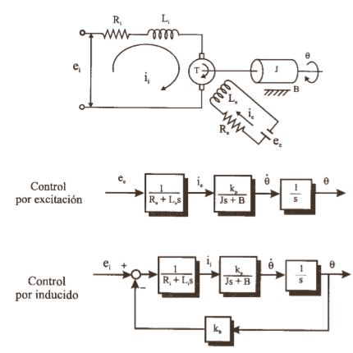

Por estos motivos, de los 2 tipos de motores DC es controlado por inducido el que se usa en el accionamiento de robots.

Para mejorar el comportamiento de este tipo de motores, el campo de excitación se genera mediante imanes permanentes, con lo que se evitan fluctuaciones del mismo. Estos imanes son de aleaciones especiales como samario-cobalto.

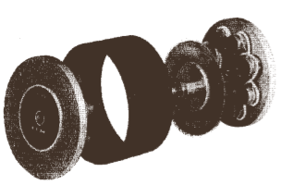

Motor DC de imanes permanentes controlado por inducido

**Motores paso a paso**

Los motores paso a paso generalmente no han sido considerados dentro de los accionamientos industriales, debido principalmente a que los pares para los que estaban disponibles eran muy pequeños y los pasos entre posiciones consecutivas eran grandes. Esto limitaba su aplicación a controles de posición simple, existen tres tipos de motores paso a paso

* De imanes permanentes
* De reluctancia variable
* Híbridos

En los primeros, de imanes permanentes el rotor posee una polarización magnética constante, gira para orientar sus polos de acuerdo el campo magnético creado por las fases del estator. En los motores de reluctancia variable, el rotor está formado por un material ferromagnético que tiende a orientarse de modo que facilite el camino de las líneas de fuerza del campo magnético generado por las bobinas de estator.

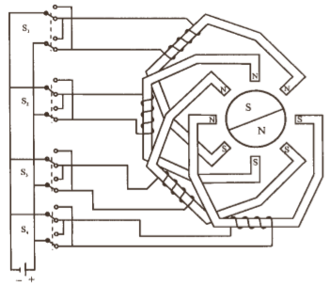

Esquema de un motor paso a paso de imanes permanentes con 4 fases

**Motores de corriente alterna AC**

Este tipo de motores no han tenido aplicación en el campo de la robótica hasta hace unos años, debido fundamentalmente a la dificultad de su control. Sin embargo, las mejoras que se han introducido en las maquinas síncronas hacen que se presenten como un claro competidor de los motores de corriente continua, Esto se debe principalmente a tres factores:

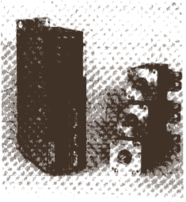

Gama de motores brushless con su etapa de control

**Sensores internos**

Para conseguir que un robot realice su tarea con la adecuada precisión, velocidad e inteligencia, será preciso que tenga conocimiento tanto de su propio estado como del estado de su entorno. La información relacionada con su estado la consigue con los denominados sensores internos, mientras que la que se refiere al estado de su entorno, se adquiere con los sensores externos.

A continuación, se mostrará una tabla con los sensores internos en un robot industrial.

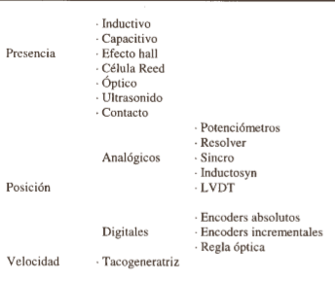

**Sensores de posición**

Para el control de posición angular se emplean fundamentalmente los denominados encoders y resolver. Los potenciómetros dan bajas por lo que no se emplean salvo en contadas ocasiones

**Codificadores angulares de posicion(encoders)**

Los codificadores ópticos o encoders incrementales constan, en su forma más simple, de un disco transparente con una serie de marcas opacas colocadas radialmente y equisdistantes entre sí; de un sistema de iluminación en el que la luz es colimada de forma correcta, y de un elemento foto receptor.

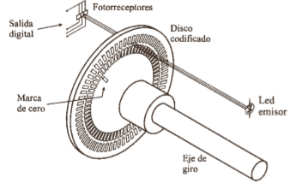

Disposición de un codificador óptico (encoder) incremental

**Codificadores incrementales**

Un codificador incremental de rotación está formado por un disco con ranuras radiales ubicadas por lo general muy juntas en toda su circunferencia, o sino con líneas alternadas en color claro y oscuro, que giran frente a una foto sensor (o un conjunto de éstos, para más precisión), generando un pulso por cada ranura o cambio de color.

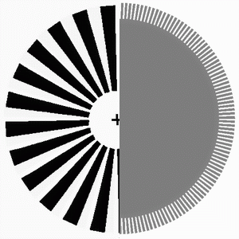

**Codificadores absolutos**

Los codificadores absolutos ópticos funcionan con un concepto similar al de los tipos incrementales, sólo que poseen un disco con un dibujo complejo, distribuido en anillos concéntricos que representan los bits de una palabra binaria. Deben tener un detector óptico por cada uno de estos anillos. Por ejemplo, un disco con 8 anillos (como el de la figura), tendrá una resolución de 8 bits, o sea que podrá dividir su circunferencia en 256 porciones (más de 1 grado, si hablamos de ángulo). Un disco con más anillos concéntricos ofrecerá más bits de resolución y dará un dato de posición angular más preciso.

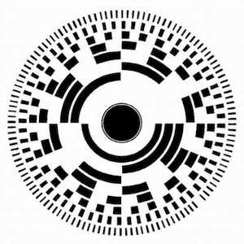

**Resolvers**

Los resolvers parecen pequeños motores, pero son, esencialmente, transformadores rotativos diseñados de tal modo que su coeficiente de acoplamiento entre el rotor y el estator varía según sea la posición angular del eje.

En su diseño más simple, el resolver consta de dos bobinados en el estator, que detectan una señal senoidal de inducción, emitida por un tercer bobinado desde el rotor; una de las bobinas detectoras corresponde al seno y la otra al coseno (están ubicadas en posiciones separadas, obviamente, por un ángulo de 90°). La bobina excitadora del rotor es alimentada por una señal de corriente alterna senoidal que le llega a través de anillos de metal (contactos) ubicados sobre el eje, y escobillas. Este diseño tiene el inconveniente de que el mecanismo de escobillas sufre un desgaste continuo, lo que hace posible, pasado cierto tiempo de uso, que desde ahí se ingrese ruido en la señal. Tanto el rotor como el estator están construidos con un núcleo de hierro laminado.

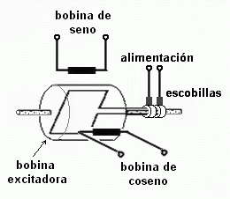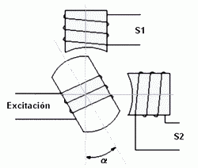

Existe una solución de resolver sin escobillas, que está implementada por un transformador rotativo, con el primario sobre el estator y el secundario en el rotor. Aquí también el rotor y el estator son núcleos de hierro laminado. Igual que en el caso anterior, el resolver tiene dos bobinados en el estator, que detectan la señal senoidal que se induce desde el rotor. Están unicados en posiciones separadas por un ángulo de 90°. En el rotor existen otros dos bobinados: uno es el excitador, que induce una señal alterna senoidal, generalmente con una frecuencia del orden de los 400-500 hz, y el otro es el secundario de un transformador por el que llega al rotor la señal de alimentación de la bobina excitadora. Esta configuración logra que el rotor no tenga escobillas, con lo que se evita un elemento que sufre desgaste, que es sensible a los impactos y vibraciones, y que sin duda introduciría ruidos que pueden causar errores. En una parte aislada del estator está el primario del transformador de alimentación de señal.

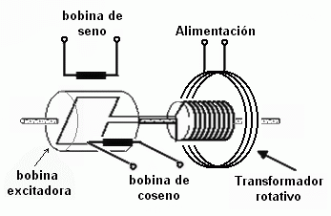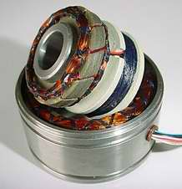

**Sincros (syncro)**

llamado sincro-resolver o simplemente sincro, no tiene bobinas en el rotor. El rotor es sólido y tiene un dibujo mecanizado sobre él. El sincro tiene dos bobinas detectoras, igual que en el caso anterior separadas por un ángulo de 90°, y una bobina excitadora, todas ubicadas en el estator. Al girar, el acople magnético varía a causa del dibujo que se ha realizado sobre el rotor. La electrónica necesaria para convertir a digital es similar a la de los conversores R/D.

**Comparación técnicas**

Los potenciómetros son útiles para aplicaciones con precisiones entre 0,5 a 5 %. Son los dispositivos más baratos que existen para este uso. Debido a que están sujetos a desgaste mecánico, su aplicación se limita a productos hogareños y en industrias donde no es importante la seguridad y duración.

Los codificadores incrementales son razonablemente baratos. Se los usa extensamente en la industria, aunque su rendimiento es casi marginal en entornos críticos. Los discos se pueden quebrar si reciben impactos y se pueden producir errores por condensación. La volatilidad de su salida puede hacerlos no aceptables en algunas aplicaciones.

Los codificadores absolutos cubren un rango que va desde los medianamente costosos a los de alto costo, dependiendo de la resolución necesaria. Como sus similares incrementales, en algunas aplicaciones extremas pueden tener algunas limitaciones de performance.

Los sincros son relativamente caros, pero ofrecen alta precisión. Debido a que virtualmente no tienen partes móviles sujetas a desgaste, son muy seguros. Se necesita una electrónica costosa para convertir la señal a digital y para proveer la excitación.

**Sensores de velocidad**

La capacitación de la velocidad se hace para mejorar el comportamiento dinámico de los actuadores del robot. La información de la velocidad de movimiento de cada actuador se realimenta normalmente a un bucle de control analógico implementado en el propio accionador del elemento motor. No obstante, en las ocasiones en las que el sistema de control del robot lo exija, la velocidad de giro de cada actuador es llevada hasta la unidad de control del robot.

**Sensores de presencia**

Este tipo de sensor es capaz de detectar la presencia de un objeto dentro de un radio de acción determinado. Esta detección puede hacerse con o sin contacto con el objeto. En el segundo caso se utilizan diferentes principios físicos para detectar la presencia, dando lugar a los diferentes tipos de sensores. En el caso de detección con contacto, se trata siempre de un interruptor, normalmente abierto o normalmente cerrado según interese, actuando mecánicamente a través de un vástago u otro dispositivo.

**Sensores externos**

El empleo de mecanismos de detección exteriores permite a un robot interaccionar con su ambiente de una manera flexible. Esto contrasta con el funcionamiento preprogramado en el que a un robot se le enseña a realizar tareas repetitivas mediante una serie de funciones preprogramadas. Aunque ésto está bastante lejos de la forma más predominante de funcionamiento de los robots industriales actuales, la utilización de la tecnología de detección para proporcionar a las máquinas un mayor grado de inteligencia en relación con su ambiente es, en realidad, un tema activo de investigación y desarrollo en el campo de la robótica.

**sensor de alcance**

Mide la distancia desde un punto de referencia (que suele estar en el propio sensor) hasta objetos en el campo de operación del sensor. Los seres humanos estiman la distancia por medio de un procesamiento visual estereográfico. Los sensores de alcance se utilizan para la navegación de robots y para evitar obstáculos, para aplicaciones más detalladas en las que se desean las características de localización y forma en general de objetos en el espacio de trabajo de un robot.

Uno de los métodos más sencillos para medir alcance es mediante técnicas de triangulación. Este procedimiento puede explicarse con facilidad haciendo referencia a la figura. Un objeto se ilumina por un estrecho haz de luz, que barre toda la superficie. El movimiento de barrido está en el plano definido por la línea desde el objeto hasta el detector y por la línea desde el detector hasta la fuente. Si el detector se enfoca sobre una pequeña parte de la superficie, entonces, cuando el detector vea la mancha luminosa, su distancia a la parte iluminada de la superficie puede calcularse a partir de la geometría de la figura, puesto que se conocen el ángulo de la fuente con la línea de base y la distancia entre la fuente y el detector.

Existe una relación entre la amplitud de la tensión y la distancia sensor-objeto. La sensibilidad cae rápidamente al aumentar la distancia, y el sensor sólo es eficaz para fracciones de un milímetro.

**Sensores de efecto hall**

El efecto Hall relaciona la tensión entre dos puntos de un material conductor o semiconductor con un campo magnético a través del material. Cuando se utilizan por sí mismos, los sensores de efecto Hall sólo pueden detectar objetos magnetizados. Sin embargo, cuando se emplean en conjunción con un imán permanente en la configuración tal como la indicada en la figura, son capaces de detectar todos los materiales ferromagnéticos.

Cuando se utilizan de dicha manera, un dispositivo de efecto Hall detecta un campo magnético intenso en ausencia de un material ferromagnético en el campo cercano.

**Sensores de proximidad ópticos**

Los sensores de proximidad ópticos son similares a los sensores ultrasónicos en el sentido de que detectan la proximidad de un objeto por su influencia sobre una onda propagadora que se desplaza desde un transmisor hasta un receptor. Uno de los métodos más utilizados para detectar la proximidad por medio de ópticos se muestra en la figura. Este sensor está constituido por un diodo emisor de luz de estado sólido (LED), que actúa como un transmisor de luz infrarroja y un fotodiodo de estado sólido que actúa como el receptor.

**El sensor de presión**

Se puede utilizar un sensor de presión para la retroalimentación mecánica de una mano, para controlar la fuerza de agarre, indicación sensible de cuando la mano sujeta un objeto.

Un sensor óptico de presión consiste en una superficie dividida en células por particiones opacas. Una fibra óptica trae luz a cada célula; la luz es emitida por un diodo u otra fuente. Otra fibra lleva luz de la célula a un sensor; por ejemplo, un fotodiodo o fototransistor. Las células son cubiertas por un material elástico con una superficie interior reflectante. El resto de la célula es de un material no reflectante. El cambio en la reflexión interior de luz es detectado por el sensor y se produce una señal que informa al operador de contacto. Cuanto mayor sea la presión, mayor es el cambio en la reflexión. Así, puede "sentirse" la presión utilizando circuitería analógica. Si se desea únicamente una indicación de contacto, un sensor de umbral puede ser incluido en la electrónica.

**sensores de muñeca**

Son pequeños, sensibles, de poco peso (aproximadamente 12 onzas) y de un diseño relativamente compacto, del orden de 10 cm de diámetro total y de 3cm de espesor.

Para poder reducir la histéresis y aumentar la exactitud en la medida, el hardware se suele construir a partir de una pieza mecánica maciza, que suele ser de aluminio. Por ejemplo, el sensor mostrado en la figura utiliza ocho pares de galgas de deformaciones de semiconductores montadas en cuatro barras de deflexión (una galga a cada lado de una barra de deflexión).

Las galgas en los extremos abiertos opuestos de las barras de deflexión están cableadas, de manera diferencial, a un circuito potenciométrico, cuya tensión de salida es proporcional a la componente de la fuerza normal al plano de la galga de deformación.

La conexión diferencial de las galgas de deformación proporciona una compensación automática de las variaciones en la temperatura.

Sin embargo, se trata solamente de una compensación de primer orden aproximada. Puesto que los ocho pares de galgas de deformación están orientados en sentido normal a los ejes x, y, z del sistema de referencia, las tres componentes del momento M pueden determinarse sumando y restando adecuadamente las tensiones de salida, respectivamente.

Teórico 29L^3

En el volumen de trabajo

X, Y, Z

Simulación de antebrazo humano

Volumen de trabajo

Precisión y resolución

Movimiento en X y Y

Gira sobre su base

Movimiento

en

2 componentes rectos

[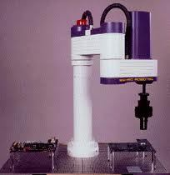](https://jenniymily.files.wordpress.com/2013/01/tu.jpg)

[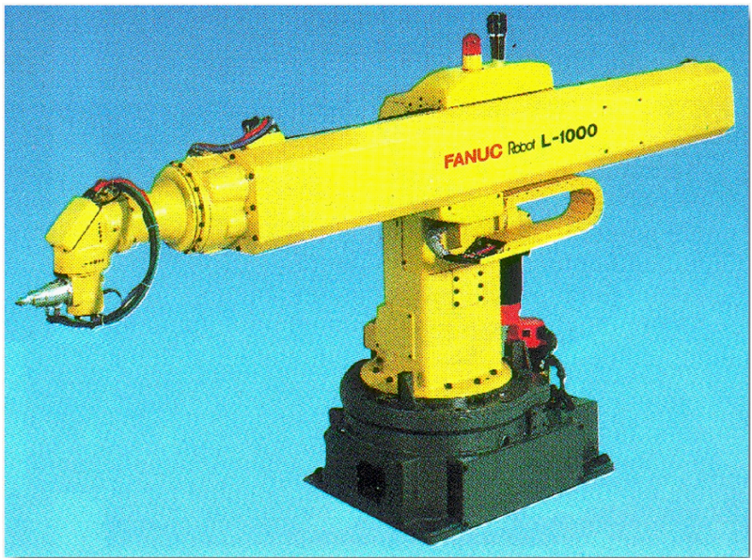](https://www.google.com.mx/url?sa=i&rct=j&q=&esrc=s&source=images&cd=&cad=rja&uact=8&ved=2ahUKEwiBmObAt43iAhVOPq0KHbeJBEsQjRx6BAgBEAU&url=http://www.udesantiagovirtual.cl/moodle2/mod/book/view.php?id%3D24911%26chapterid%3D226&psig=AOvVaw2yXfRiUukWKZa95OZzuqtS&ust=1557456434021385)

[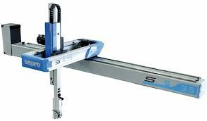](https://jenniymily.files.wordpress.com/2013/01/q.jpg)

Constituido por

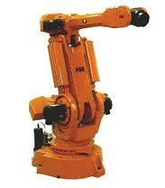

Robot

cillindrico

Robot

esférico

Robot

Cartesiano

Robot

antropomórfico

Morfología

Robot poli articulados

Robot paralelo

Robot serial

[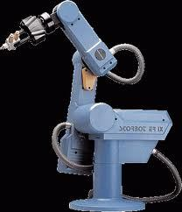](https://jenniymily.files.wordpress.com/2013/01/polo.jpg)

[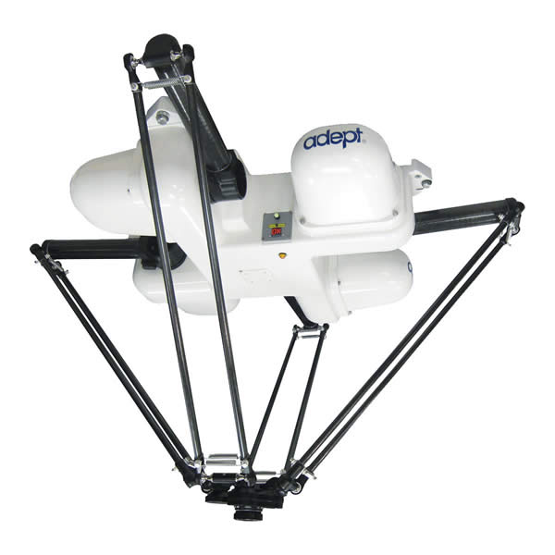](https://www.google.com.mx/url?sa=i&rct=j&q=&esrc=s&source=images&cd=&cad=rja&uact=8&ved=2ahUKEwiOv4vfkY_iAhVLSK0KHQhvDBoQjRx6BAgBEAU&url=http%3A%2F%2Fwww.elempaque.com%2Ftemas%2FRobot-paralelo-para-embalaje-y-montaje%2C-Quattro%2B98071&psig=AOvVaw1gea2-DiWoSDSjBBdPV5wG&ust=1557514955063596)

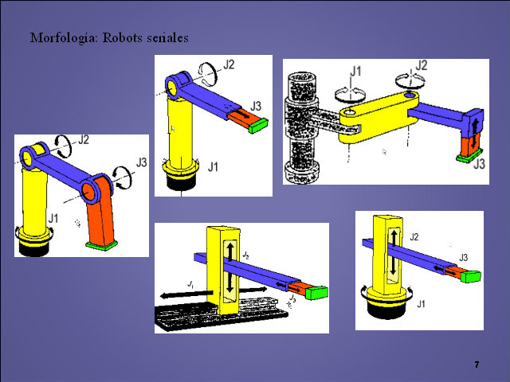

Sedentarios

Movilidad determinada

Funcionan para

Características importantes

Ensambles

Trabajo pesado

Rigidez

Ligereza

Soldadura

Altas aceleraciones